КЕМЕРОВСКАЯ ОБЛАСТЬ
КЕМЕРОВСКИЙ РАЙОН
МУНИЦИПАЛЬНОЕ ОБРАЗОВАНИЕ «ЩЕГЛОВСКОЕ СЕЛЬСКОЕ ПОСЕЛЕНИЕ» СОВЕТ НАРОДНЫХ ДЕПУТАТОВ
ЩЕГЛОВСКОГО СЕЛЬСКОГО ПОСЕЛЕНИЯ
ТРЕТЬЕГО СОЗЫВА

ЗАСЕДАНИЕ №38

РЕШЕНИЕ

«15» марта 2019г. № 126 п. Щегловский
О гербе муниципального образования Щегловское сельское поселение Кемеровского Муниципального района Кемеровской области

В соответствии со ст. 9 Федеральным законом от 06.10.2003 № 131-ФЗ «Об общих принципах организации местного самоуправления в Российской Федерации», ст. 3 Устава Щегловского сельского поселения, Совет народных депутатов Щегловского сельского поселения решил:
1. Утвердить Положение о гербе муниципального образования Щегловское сельское поселение Кемеровского Муниципального района Кемеровской области (приложение 1).
2. Утвердить рисунок герба муниципального образования Щегловское сельское поселение Кемеровского Муниципального района Кемеровской области (в многоцветном, одноцветном и одноцветном, с использованием условной штриховки для обозначения цветов, вариантах) (приложения 1,2, 3, 4, 5,6).
3. Направить необходимый пакет документов по гербу муниципального образования Щегловское сельское поселение Кемеровского Муниципального района Кемеровской области в Геральдический совет при Президенте Российской Федерации на геральдическую экспертизу с последующим внесением герба в Государственный геральдический регистр Российской Федерации.
4. Опубликовать настоящее решение в газете «Заря», обнародовать на информационных стендах помещений администрации Щегловского сельского поселения, на официальном сайте в информационно-телекоммуникационной сети «Инернет».
5. Настоящее решение вступает в силу после его официального опубликования.
6. Контроль за исполнением настоящего решения возложить на комиссии по социальным вопросам и местному самоуправлению.

Председатель совета народных депутатов
Щегловского сельского поселения С.Ю. Гришин

Глава
Щегловского сельского поселения С.Ю. Гришин

Приложение 1

к решению Совета народных депутатов
Щегловского сельского поселения
от «15» марта 2019 года № 126

ПОЛОЖЕНИЕ
«О ГЕРБЕ МУНИЦИПАЛЬНОГО ОБРАЗОВАНИЯ ЩЕГЛОВСКОЕ СЕЛЬСКОЕ ПОСЕЛЕНИЕ КЕМЕРОВСКОГО МУНИЦИПАЛЬНОГО РАЙОНА КЕМЕРОВСКОЙ ОБЛАСТИ»

Настоящим положением устанавливается описание, обоснование и порядок использования герба муниципального образования Щегловское сельское поселение Кемеровского муниципального района Кемеровской области.

1. Общие положения

1.1. Герб муниципального образования Щегловское сельское поселение Кемеровского муниципального района Кемеровской области (далее – герб Щегловского сельского поселения) является официальным символом муниципального образования Щегловское сельское поселение Кемеровского муниципального района Кемеровской области.
1.2. Герб Щегловского сельского поселения отражает исторические, культурные, социально-экономические, национальные и иные местные традиции.
1.3. Положение о гербе Щегловского сельского поселения с приложениями на бумажных носителях и электронном носителе хранятся в архиве Щегловского сельского поселения и доступно для ознакомления всем заинтересованным лицам.
1.4. Герб Щегловского сельского поселения подлежит государственной регистрации в порядке, установленном федеральным законодательством и законодательством Кемеровской области.

2. Геральдическое описание и обоснование символики герба
Щегловского сельского поселения

2.1. Геральдическое описание герба Щегловского сельского поселения:
«В червленом поле – стоящий на узкой оконечности, пересеченной лазурью и черным, золотой острог в виде палисада с остроконечной бревенчатой башней, имеющей открытые ворота; вверху по сторонам все сопровождено двумя щеглами того же металла, сообращённо летящими с воздетыми крыльями».

2.2. Обоснование символики герба Щегловского сельского поселения.
Щегловское сельское поселение имеет богатую и интересную историю.
Село Верхотомское – ныне одно из сел, входящих в состав Щегловского сельского поселения – по праву считается первым поселением русских сибиряков в окрестностях Кемерова. Через него проходила дорога из Томска в Кузнецк. По данным справочников А.А.Мытарева и В.М.Шабалина, Верхотомский острог основан в середине XVII века с целью отражения набегов калмыков и киргизов. Вскоре острог стал центром земледельческого освоения Среднего Притомья. Подробные сведения о Верхотомском остроге оставили участники Второй Академической экспедиции. Академик Г.Ф.Миллер в своем труде «Описание Томского уезда Тобольской провинции в Сибири в нынешнем его положении, в октябре 1734 г.» сообщает: «Верхотомский острог, на восточном берегу Томи, в 94 верстах выше Сосновского острога. Построен он в 1665 году, и получил свое название от того, что расположен в верховьях Томи, на границе Кузнецкого уезда. Он находится на высокой горе и построен четырехугольным палисадом с боевой башней над воротами, которая снабжена одной медной полуфунтовой и одной чугунной двухфунтовой пушками. В остроге находятся изба приказчика, судная изба и амбары. Вокруг установлены рогатки и надолбы. Вне острога находятся частные дома вместе с церковью Вознесения Господня». Верхотомский острог стал важным опорным пунктом и сыграл существенную роль в деле освоения Сибири.
Щеглы – гласный символ названия сельского поселения, вместе с тем символизируют стремление к свободе, открытость всему новому и готовность к переменам.
Лазурь в оконечности символизирует реку Томь, на правом берегу которой расположено Щегловское сельское поселение.
Черный цвет в оконечности герба символизирует Черниговский угольный разрез.
Примененные цвета символизируют:
червлень (красный цвет) – символ труда, мужества, жизнеутверждающей силы, красоты и праздника;
лазурь (синий цвет) – символ чести, красоты, благородства, духовности и чистого неба;
золото (желтый цвет) – символ высшей ценности, солнечной энергии, богатства, силы, устойчивости и процветания.
черный цвет – символ мудрости, вечности.
2.3. Авторская группа:
идея герба: Юрий Фрейман и Сергей Гришин (Кемерово),
геральдическая доработка: Константин Моченов (Химки);
художник и компьютерный дизайн: Анна Гарсия (Москва);
обоснование символики: Ольга Френкель (Москва).

3. Порядок воспроизведения и размещения герба
Щегловского сельского поселения

3.1. Герб Щегловского сельского поселения может воспроизводиться:
- в многоцветном варианте (Приложение 1);
- в одноцветном контурном варианте (Приложение 2);
- в одноцветном контурном варианте с условной штриховкой для обозначения цветов (шафировкой) (Приложение 3).
3.2. Герб Щегловского сельского поселения, в соответствии с Методическими рекомендациями по разработке и использованию официальных символов муниципальных образований (Раздел 2, Глава VIII, п.п. 45-46), утвержденными Геральдическим Советом при Президенте Российской Федерации 28.06.2006 года, может воспроизводиться со статусной короной установленного образца (приложения 4-6).
3.3. Варианты герба Щегловского сельского поселения, указанные в пунктах 3.1, 3.2, – равно допустимы. Приложения 1-6 к настоящему Положению, являются неотъемлемыми частями настоящего Положения.
3.4. Воспроизведение герба Щегловского сельского поселения, независимо от его размеров и техники исполнения, должно точно соответствовать геральдическому описанию, приведенному в пункте 2.1. настоящего Положения.
3.5. Порядок одновременного размещения Государственного герба Российской Федерации, герба Кемеровской области, герба Щегловского сельского поселения, иных гербов устанавливается в соответствии с федеральным законодательством, законодательством Кемеровской области, регулирующими правоотношения в сфере геральдического обеспечения.
3.6. При одновременном размещении Государственного герба Российской Федерации (или герба Кемеровской области) и герба Щегловского сельского поселения герб Щегловского сельского поселения располагается справа (размещение гербов по схеме 1-2).
3.7. При одновременном размещении Государственного герба Российской Федерации (1), герба Кемеровской области (2) и герба Щегловского сельского поселения (3), Государственный герб Российской Федерации располагается в центре. Слева от Государственного герба Российской Федерации располагается герб Кемеровской области, справа от Государственного герба Российской Федерации располагается герб Щегловского сельского поселения (размещение гербов по схеме 2-1-3).
3.8. При одновременном размещении чётного числа гербов (например, 6-ти), Государственный герб Российской Федерации (1) располагается левее центра. Справа от Государственного герба Российской Федерации располагается герб Кемеровской области (2), слева от Государственного герба Российской Федерации располагается герб Кемеровского муниципального района (3). Справа от герба Кемеровской области располагается герб Щегловского сельского поселения (4). Гербы иных муниципальных образований, эмблемы, геральдические знаки общественных объединений, предприятий, учреждений или организаций располагаются далее поочередно слева и справа в порядке ранжирования (размещение гербов по схеме 5-3-1-2-4-6).
3.9. При одновременном размещении нечётного числа гербов (например, 7-ми), Государственный герб Российской Федерации (1) располагается в центре. Слева от Государственного герба Российской Федерации располагается герб Кемеровской области (2), справа от Государственного герба Российской Федерации располагается герб Кемеровского муниципального района (3). Слева от герба Кемеровской области располагается герб Щегловского сельского поселения (4). Гербы иных муниципальных образований, эмблемы, геральдические знаки общественных объединений, предприятий, учреждений или организаций располагаются далее поочередно справа и слева в порядке ранжирования (расположение гербов по схеме 6-4-2-1-3-5-7).
3.10. Расположение гербов, установленное в пунктах 3.7. – 3.9. указано «от зрителя».
3.11. При одновременном размещении Государственного герба Российской Федерации, герба Кемеровской области, герба Кемеровского муниципального района, герба Щегловского сельского поселения размер герба Щегловского сельского поселения не может превышать размеры других гербов.
3.12. При одновременном размещении Государственного герба Российской Федерации, герба Кемеровской области, герба Кемеровского муниципального района, герба Щегловского сельского поселения высота размещения герба Щегловского сельского поселения не может превышать высоту размещения других гербов.
3.13. При одновременном размещении Государственного герба Российской Федерации, герба Кемеровской области, герба Кемеровского муниципального района, герба Щегловского сельского поселения все гербы должны быть выполнены в единой технике.
3.14. Порядок изготовления, хранения и уничтожения бланков, печатей и иных носителей изображения герба Щегловского сельского поселения устанавливается администрацией Щегловского сельского поселения.

4. Порядок использования герба Щегловского сельского поселения

4.1. Герб Щегловского сельского поселения в многоцветном варианте размещается:
1) на вывесках, фасадах зданий органов местного самоуправления, муниципальных предприятий и учреждений, необходимых для осуществления полномочий по решению вопросов местного значения Щегловского сельского поселения;
2) в залах заседаний органов местного самоуправления Щегловского сельского поселения;
3) в кабинетах главы Щегловского сельского поселения, выборных должностных лиц местного самоуправления Щегловского сельского поселения, главы администрации Щегловского сельского поселения.
4.2. Герб Щегловского сельского поселения в многоцветном варианте может размещаться:
1) в кабинетах руководителей структурных подразделений администрации Щегловского сельского поселения и их заместителей, первых заместителей, заместителей главы администрации Щегловского сельского поселения, руководителей отраслевых, структурных подразделений администрации Щегловского сельского поселения, руководителей муниципальных предприятий и их заместителей, учреждений и организаций;
2) на форме спортивных команд и отдельных спортсменов, представляющих Щегловское сельское поселение;
3) на пассажирском транспорте и другом имуществе, предназначенном для транспортного обслуживания населения Щегловского сельского поселения;
4) в заставках местных телевизионных программ;
5) на официальных сайтах органов местного самоуправления Щегловского сельского поселения в информационно-коммуникационной сети «Интернет»;
6) на стелах, указателях, знаках, обозначающих границу Щегловского сельского поселения при въезде на территорию Щегловского сельского поселения и выезде из нее.
4.3. Герб Щегловского сельского поселения может воспроизводиться на бланках:
1) Главы Щегловского сельского поселения;
2) Главы администрации Щегловского сельского поселения;
3) администрации Щегловского сельского поселения;
4) Совета Щегловского сельского поселения;
5) депутатов Совета Щегловского сельского поселения;
6) Избирательной комиссии Щегловского сельского поселения;
7) должностных лиц органов местного самоуправления Щегловского сельского поселения;
8) иных муниципальных правовых актов;
9) удостоверений лиц, осуществляющих службу на должностях в органах местного самоуправления, муниципальных служащих, депутатов Совета Щегловского сельского поселения, членов иных органов местного самоуправления, служащих (работников) муниципальных предприятий, учреждений и организаций;
10) удостоверений к знакам различия, знакам отличия, установленных муниципальными правовыми актами;
4.4. Герб Щегловского сельского поселения может воспроизводиться:
1) на визитных карточках лиц, осуществляющих службу на должностях в органах местного самоуправления, муниципальных служащих, депутатов Совета Щегловского сельского поселения, членов иных органов местного самоуправления, служащих (работников) муниципальных предприятий, учреждений и организаций;
2) на знаках различия, знаках отличия, установленных муниципальными правовыми актами;
3) на официальных периодических печатных изданиях, учредителями которых являются органы местного самоуправления Щегловского сельского поселения, предприятия, учреждения и организации, находящиеся в муниципальной собственности Щегловского сельского поселения, муниципальные унитарные предприятия Щегловского сельского поселения;
4) на конвертах, открытках, приглашениях, календарях, а также на представительской продукции (значки, вымпелы, буклеты и иная продукция) органов местного самоуправления и муниципальных органов Щегловского сельского поселения.
4.5. Герб Щегловского сельского поселения может быть использован в качестве геральдической основы для разработки наград и почетных званий Щегловского сельского поселения.
4.6. Многоцветное воспроизведение герба Щегловского сельского поселения может использоваться при проведении:
1) протокольных мероприятий;
2) торжественных мероприятий, церемоний с участием должностных лиц органов государственной власти области и государственных органов области, главы Щегловского сельского поселения, официальных представителей Щегловского сельского поселения;
3) иных официальных мероприятий.
4.7. Изображение герба Щегловского сельского поселения в одноцветном контурном варианте помещается на гербовых печатях органов местного самоуправления; предприятий, учреждений и организаций, находящихся в муниципальной собственности.
4.8. Использование герба Щегловского сельского поселения или его воспроизведение в случаях, не предусмотренных пунктами 4.1. – 4.7. настоящего Положения, является неофициальным использованием герба Щегловского сельского поселения.
4.9. Использование герба Щегловского сельского поселения или его воспроизведение в случаях, не предусмотренных пунктами 4.1. – 4.7. настоящего Положения, осуществляется по согласованию с администрацией Щегловского сельского поселения, в порядке, установленном муниципальными правовыми актами Щегловского сельского поселения.

5. Контроль и ответственность за нарушение настоящего Положения

5.1. Контроль соблюдения установленных настоящим Положением норм возлагается на администрацию Щегловского сельского поселения.
5.2. За искажение герба (рисунка герба), установленного настоящим Положением, исполнитель допущенных искажений несет административную ответственность, в соответствии с действующим законодательством.
5.3. Нарушениями норм воспроизведения и использования герба Щегловского сельского поселения являются:
1) использование герба Щегловского сельского поселения в качестве геральдической основы гербов и флагов общественных объединений, муниципальных унитарных предприятий, муниципальных учреждений и организаций, независимо от их организационно-правовой формы;
2) использование в качестве средства визуальной идентификации и рекламы товаров, работ и услуг, если реклама этих товаров, работ и услуг запрещена или ограничена в соответствии с федеральным законодательством;
3) искажение рисунка герба, установленного в пункте 2.1. части 2 настоящего Положения;
4) использование герба Щегловского сельского поселения или его воспроизведение с нарушением норм, установленных настоящим Положением;
5) воспроизведение герба Щегловского сельского поселения с искажением или изменением композиции, или цвета, выходящим за пределы геральдически допустимого;
6) надругательство над гербом Щегловского сельского поселения или его воспроизведением, в том числе путем нанесения надписей, рисунков оскорбительного содержания, использования в оскорбляющем нравственность качестве;
7) умышленное повреждение герба Щегловского сельского поселения.
5.4. Производство по делам об административных правонарушениях, предусмотренных пунктом 5.3., осуществляется в порядке, установленном Законом Кемеровской области от 16 июня 2006 г. № 89-ОЗ «Об административных правонарушениях в Кемеровской области»
6. Заключительные положения

6.1. Внесение в композицию герба Щегловского сельского поселения каких-либо изменений допустимо в соответствии с законодательством, регулирующим правоотношения в сфере геральдического обеспечения.
6.2. Право использования герба Щегловского сельского поселения, с момента утверждения его Советом Щегловского сельского поселения в качестве официального символа, принадлежит органам местного самоуправления Щегловского сельского поселения.
6.3. Герб Щегловского сельского поселения, с момента утверждения его Советом Щегловского сельского поселения в качестве официального символа, согласно п.2 ч.6 ст.1259 части 4 Гражданского кодекса Российской Федерации «Об авторском праве и смежных правах», авторским правом не охраняется.

ПРИЛОЖЕНИЕ 1
к Положению «О гербе
муниципального образования
Щегловское сельское поселение
Кемеровского района
Кемеровской области»
от «15» марта 2019 г. № 126

МНОГОЦВЕТНЫЙ РИСУНОК ГЕРБА
МУНИЦИПАЛЬНОГО ОБРАЗОВАНИЯ
ЩЕГЛОВСКОЕ СЕЛЬСКОЕ ПОСЕЛЕНИЕ
КЕМЕРОВСКОГО РАЙОНА
КЕМЕРОВСКОЙ ОБЛАСТИ
(гербовый щит)
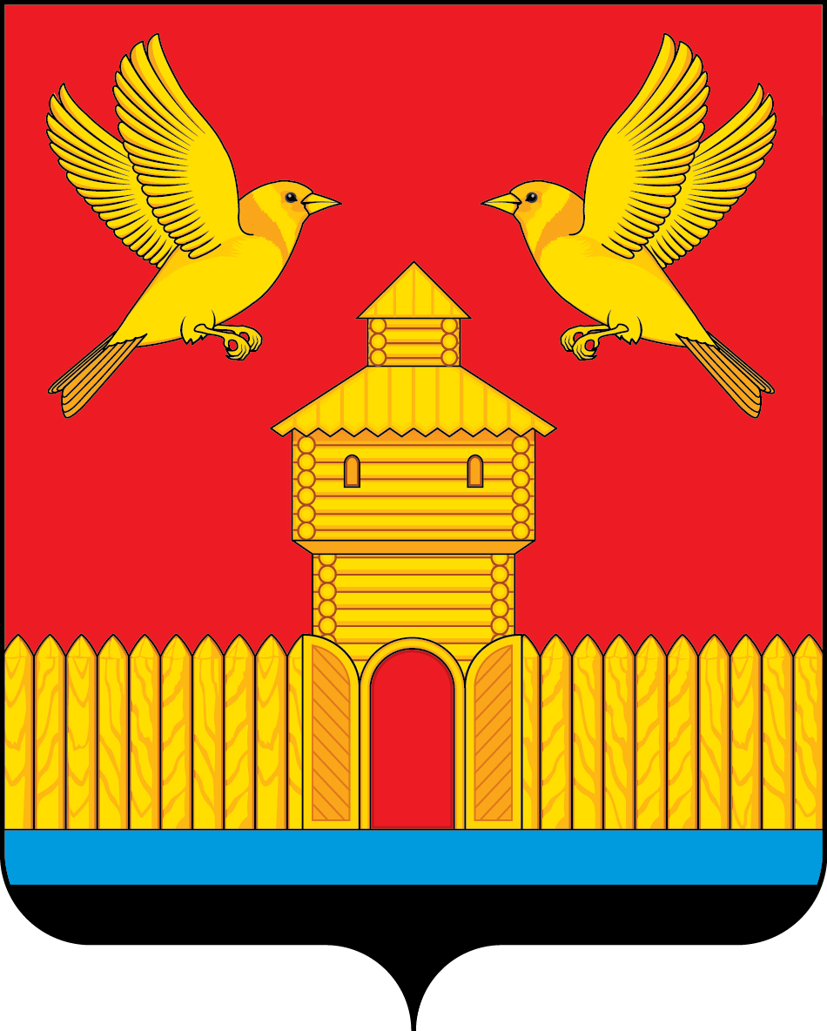

ПРИЛОЖЕНИЕ 2
к Положению «О гербе
муниципального образования
Щегловское сельское поселение
Кемеровского района
Кемеровской области»
от «15» марта 2019 г. № 126

ОДНОЦВЕТНЫЙ КОНТУРНЫЙ РИСУНОК ГЕРБА
МУНИЦИПАЛЬНОГО ОБРАЗОВАНИЯ
ЩЕГЛОВСКОЕ СЕЛЬСКОЕ ПОСЕЛЕНИЕ
КЕМЕРОВСКОГО РАЙОНА
КЕМЕРОВСКОЙ ОБЛАСТИ
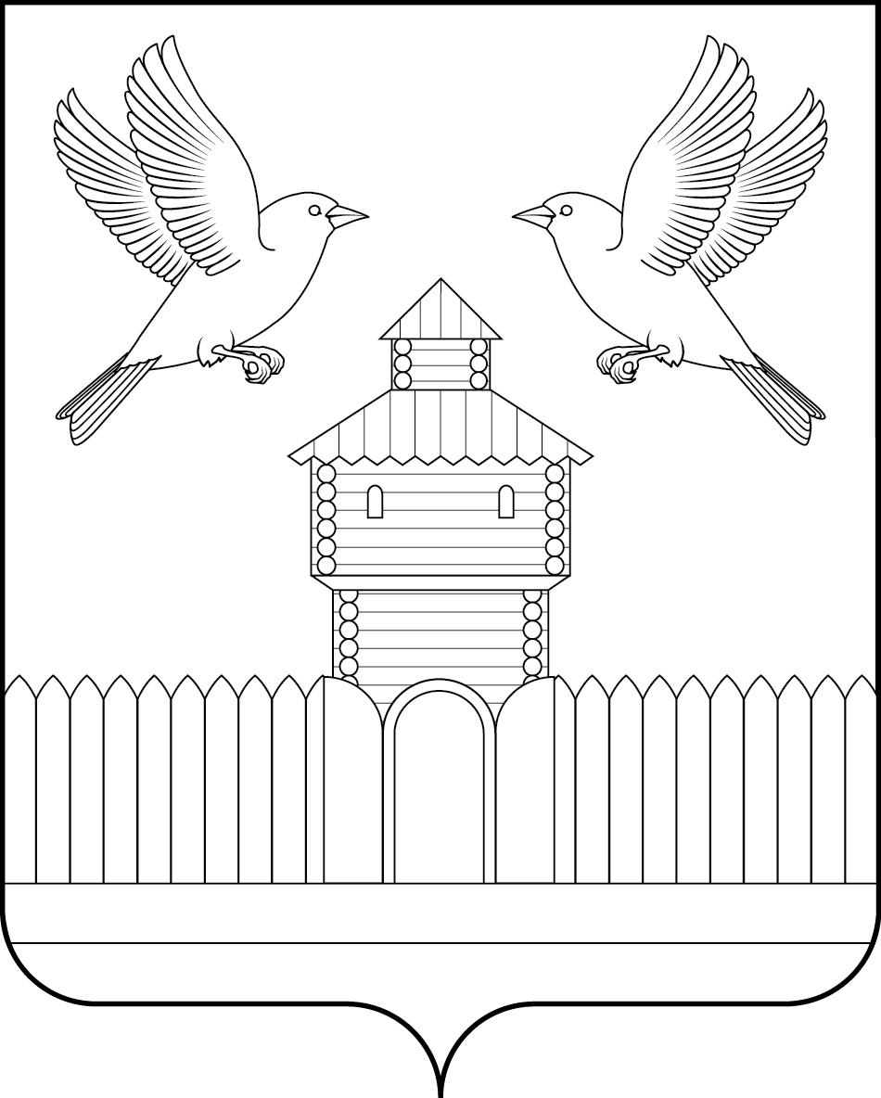
(гербовый щит)

ПРИЛОЖЕНИЕ 3
к Положению «О гербе
муниципального образования
Щегловское сельское поселение
Кемеровского района
Кемеровской области»
от «15» марта 2019 г. № 126

ОДНОЦВЕТНЫЙ КОНТУРНЫЙ РИСУНОК С УСЛОВНОЙ
ШТРИХОВКОЙ ДЛЯ ОБОЗНАЧЕНИЯ ЦВЕТА ГЕРБА
МУНИЦИПАЛЬНОГО ОБРАЗОВАНИЯ
ЩЕГЛОВСКОЕ СЕЛЬСКОЕ ПОСЕЛЕНИЕ
КЕМЕРОВСКОГО РАЙОНА
КЕМЕРОВСКОЙ ОБЛАСТИ
(гербовый щит)
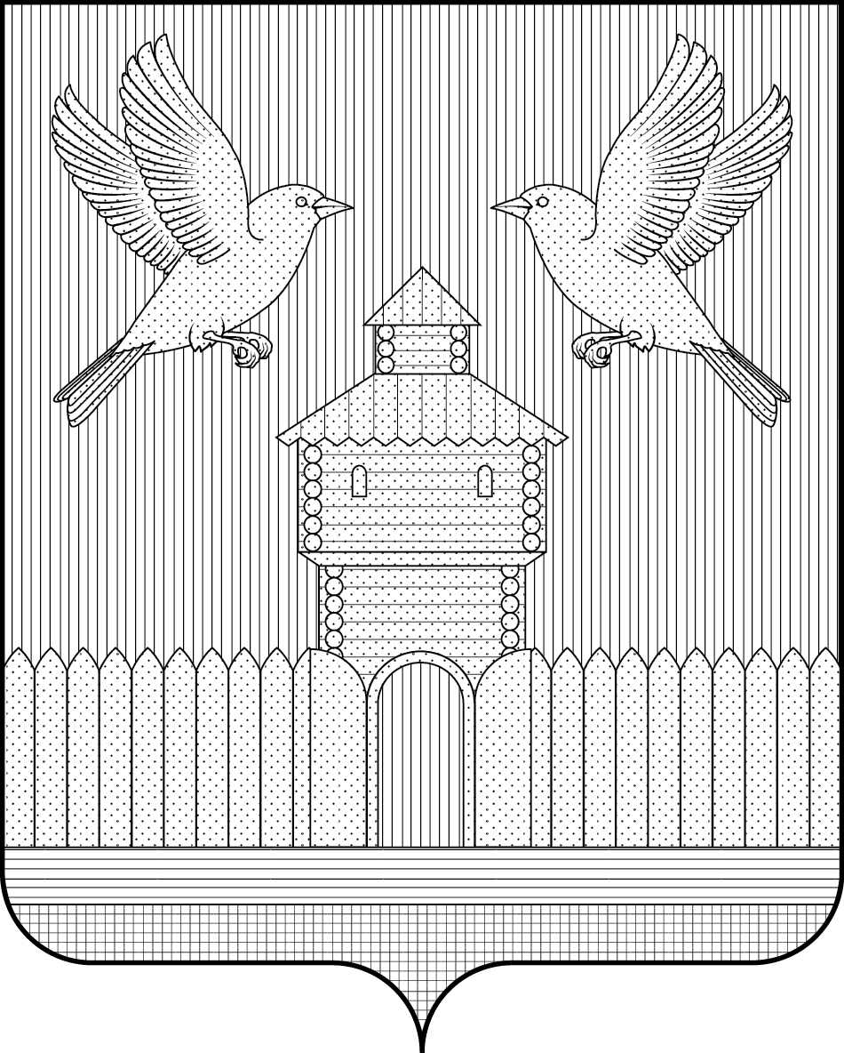

ПРИЛОЖЕНИЕ 4
к Положению «О гербе
муниципального образования
Щегловское сельское поселение
Кемеровского района
Кемеровской области»
от «15» марта 2019 г. № 126

МНОГОЦВЕТНЫЙ РИСУНОК ГЕРБА
МУНИЦИПАЛЬНОГО ОБРАЗОВАНИЯ
ЩЕГЛОВСКОЕ СЕЛЬСКОЕ ПОСЕЛЕНИЕ
КЕМЕРОВСКОГО РАЙОНА
КЕМЕРОВСКОЙ ОБЛАСТИ
(коронованный щит)
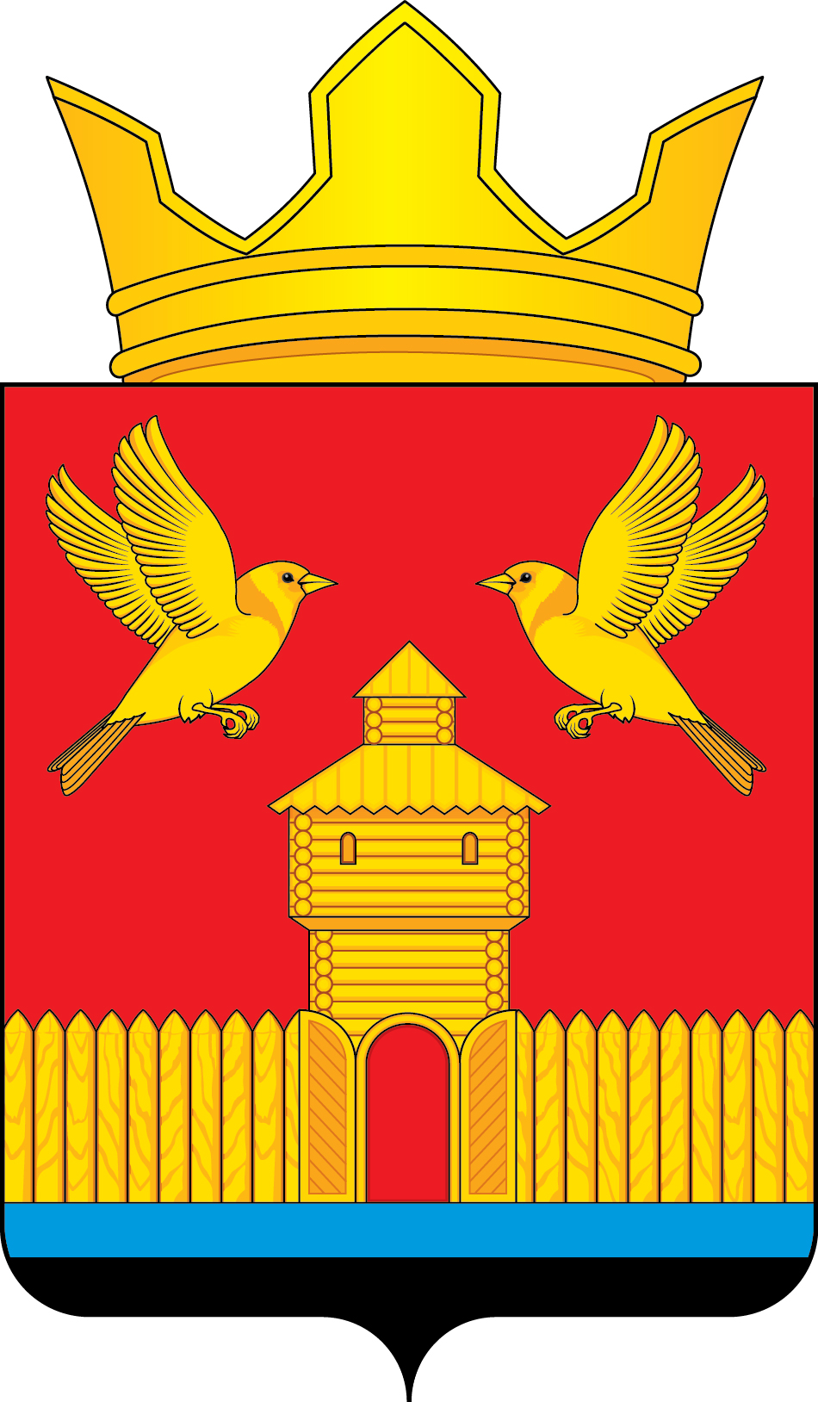

ПРИЛОЖЕНИЕ 5
к Положению «О гербе
муниципального образования
Щегловское сельское поселение
Кемеровского района
Кемеровской области»
от «15» марта 2019 г. № 126

ОДНОЦВЕТНЫЙ КОНТУРНЫЙ РИСУНОК ГЕРБА
МУНИЦИПАЛЬНОГО ОБРАЗОВАНИЯ
ЩЕГЛОВСКОЕ СЕЛЬСКОЕ ПОСЕЛЕНИЕ
КЕМЕРОВСКОГО РАЙОНА
КЕМЕРОВСКОЙ ОБЛАСТИ
(коронованный щит)
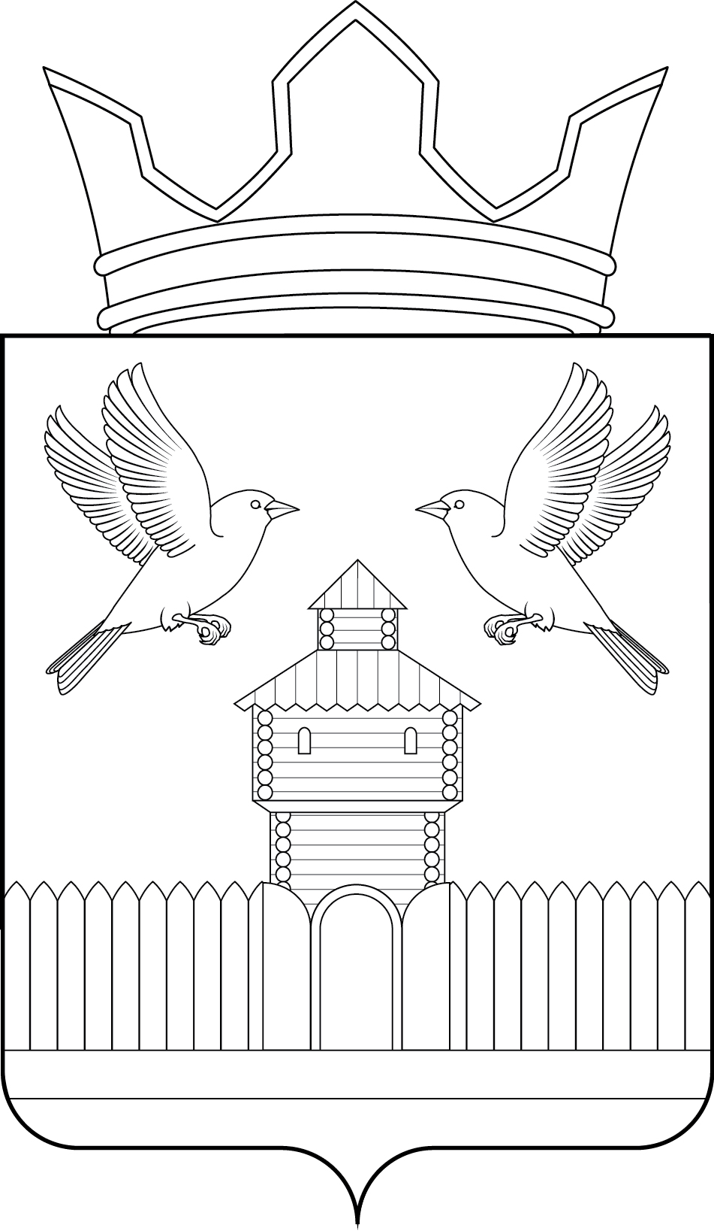

ПРИЛОЖЕНИЕ 6
к Положению «О гербе муниципального образования
Щегловское сельское поселение
Кемеровского района
Кемеровской области»
от «15» марта 2019 г. № 126

ОДНОЦВЕТНЫЙ КОНТУРНЫЙ РИСУНОК С УСЛОВНОЙ
ШТРИХОВКОЙ ДЛЯ ОБОЗНАЧЕНИЯ ЦВЕТА ГЕРБА
МУНИЦИПАЛЬНОГО ОБРАЗОВАНИЯ
ЩЕГЛОВСКОЕ СЕЛЬСКОЕ ПОСЕЛЕНИЕ
КЕМЕРОВСКОГО РАЙОНА
КЕМЕРОВСКОЙ ОБЛАСТИ
(коронованный щит)
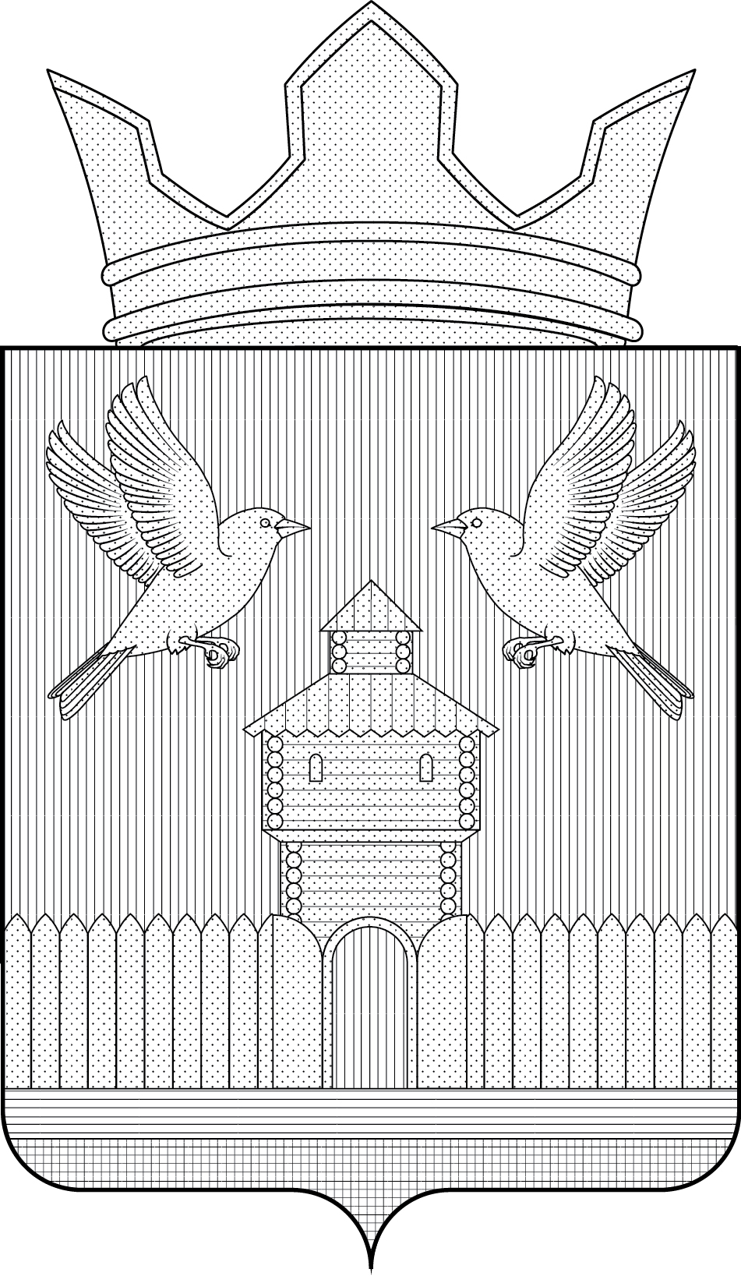

Размещение гербов: 1 – герб РФ или субъекта РФ, 2 – герб муниципального образования, где цифровые обозначения указывают на степень почетности места размещения герба при взгляде от зрителя.

